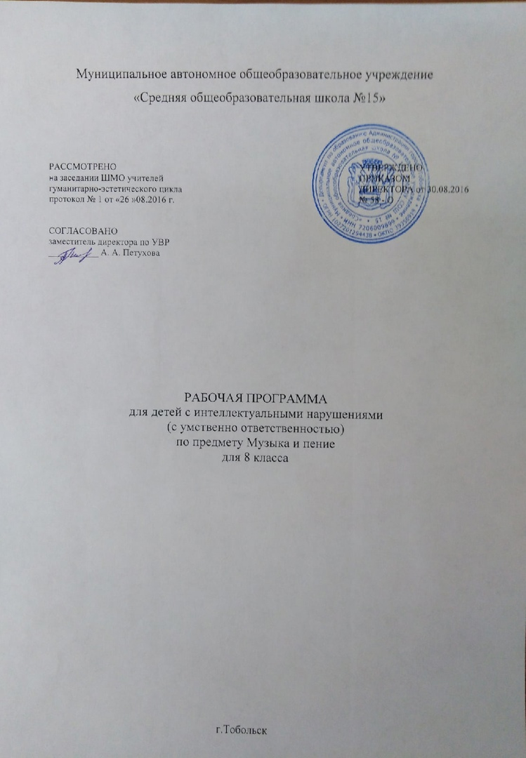

Личностные, метапредметные и предметные результаты

Личностные УУД
- положительное отношение к окружающей действительности, готовность к организации взаимодействия с ней и эстетическому ее восприятию.

Коммуникативные УУД
- использовать принятые ритуалы социального взаимодействия с одноклассниками и учителем;
- обращаться за помощью и принимать помощь;
- слушать и понимать инструкцию к учебному заданию в разных видах деятельности и быту;
- сотрудничать со взрослыми и сверстниками в разных социальных ситуациях;
- доброжелательно относиться, сопереживать, конструктивно взаимодействовать с людьми.
Познавательные УУД
- выделять существенные, общие и отличительные свойства предметов;
- делать простейшие обобщения, сравнивать, классифицировать на наглядном материале;
- пользоваться знаками, символами, предметами-заместителями;
- наблюдать, работать с информацией (понимать изображение, текст, устное высказывание, элементарное схематическое изображение, таблицу, предъявленные на бумажных и электронных и других носителях).

Личностные результаты:
- наличие эмоционального отношения к искусству, эстетического взгляда на мир в его целостности, художественном и самобытном разнообразии;
- приобретение начальных навыков социокультурной адаптации в современном мире и позитивная самооценка своих музыкально-творческих возможностей;
- развитие мотивов музыкально-учебной деятельности.

Метапредметные результаты:
- наблюдение за различными явлениями жизни и искусства в учебной и внеурочной деятельности, понимание их специфики и эстетического многообразия;
- ориентированность в культурном многообразии окружающей действительности, участие в жизни класса.
Предметные результаты:
- развитие художественного вкуса, устойчивого интереса к музыкальному искусству и различным видам (или какому-либо виду) музыкально-творческой деятельности;
- развитое художественное восприятие, умение оценивать произведения разных видов искусств, размышлять о музыке как способе выражения духовных переживаний человека;
- общее понятие о роли музыки в жизни человека и его духовно-нравственном развитии, знание основных закономерностей музыкального искусства;
- представление о художественной картине мира на основе освоения отечественных традиций и постижения историко-культурной, этнической, региональной самобытности музыкального искусства разных народов.
Планируемые результаты изучения учебного предмета
Учебная программа предусматривает формирование у обучающихся общеучебных умений и навыков, универсальных способов деятельности и ключевых компетенций. Освоение содержания основного общего образования по предмету «Музыка» способствует:
- формированию у обучающихся представлений о художественной картине мира;
-овладению ими методами наблюдения, сравнения, сопоставления, художественного анализа;
-обобщению получаемых впечатлений об изучаемых явлениях, событиях художественной жизни страны;
- расширению и обогащению опыта выполнения учебно-творческих задач, адекватного восприятия устной речи, ее интонационно-образной выразительности, осознанного отклика на образно-эмоциональное содержание произведений искусства;
-совершенствованию умения формулировать свое отношение к изучаемому художественному явлению в вербальной и невербальной формах, вступать (в прямой или в косвенной форме) в диалог с произведением искусства, его автором, с обучающимися, с учителем;
Опыт творческой деятельности, приобретаемый на занятиях, способствует:
-овладению обучающимися умениями и навыками контроля и оценки своей деятельности;
-определению сферы своих личностных предпочтений, интересов и потребностей, склонностей к конкретным видам деятельности;
-совершенствованию умений координировать свою деятельность с деятельностью обучающихся и учителя, оценивать свои возможности в решении творческих задач.

Содержание программы по музыке и пению в 8 класс
Раздел «Пение»
Продолжение работы над формированием певческих навыков и умений.
- совершенствование певческих навыков при пении в смешанном хоре (дыхание, звукообразование, дикция, строй, ансамбль);
- эмоциональное осознанное восприятие и воспроизведение разучиваемых произведений;
- выразительное концертное исполнение разученных произведений;
- пение упражнений на совершенствование качеств певческого звука: округленности, легкости, подвижности;
- точное интонирование в октавном унисоне, воспроизведение метроритмических, ладовых, интервальных закономерностей: достижение дикционной ясности и четкости;
- певческие упражнения: пение на одном звуке, на разные слоги, пение мажорных и минорных трезвучий и пентахордов, звукорядов на слоги;
- пение попевок с полутоновыми интонациями;
- пение с закрытым ртом;
- совершенствование певческого дыхания;
- упражнения на чистое округлое интонирование;
- вокально- хоровые распевания на песнях;
- пение без сопровождения.
Повторение песен, разученных в 5-7 классах.

Раздел «Слушание музыки»
Взаимосвязь искусства в многогранном отражении реального мира, мыслей, чувств человека. Героика, лирика, эпос, драма, юмор в музыке.
Народная музыка в творчестве композиторов.
Особенности творчества композиторов: Прокофьева, Шостаковича, Хачатуряна, Свиридова.
Повторение прослушанных произведений из программы 5-7 классов.

Раздел «Музыкальная грамота»
Язык музыки, основные средства музыкальной выразительности на примере различных произведений.
Повторение определения средств музыкальной выразительности - темп, динамика, лад, метроритм, мелодия, гармония, тембр.
Анализ музыкальных произведений из программы 5-7 классов.
Музыкальный материал для пения
I четверть
«С чего начинается Родина?» Из кинофильма «Щит и меч» — муз. Б. Баснера, ел. М. Матусовского.
«Гляжу в озёра синие». Из телефильма «Тени исчезают в полдень» — муз. Л. Афанасьева, ел. И. Шаферана.
«Конопатая девчонка» — муз. Б. Савельева, ел. М. Пляцковского.
«Не повторяется такое никогда» — муз. С. Туликова, ел. М. Пляцковского.
«Подмосковные вечера» — муз. В. Соловьева-Седого, ел. М. Матусовского.
«Моя Москва» — муз. И. Дунаевского, ел. М. Лисянского и С. Аграняна.
«Песня о Москве». Из кинофильма «Свинарка и пастух» — муз. Т. Хренникова, ел. В. Гусева.
II четверть
«Город золотой» — муз. Ф. Милано, ел. А. Хвостова и А. Волохонского, обр. Б. Гребенщикова.
«Есть только миг». Из кинофильма «Земля Санникова» — муз. А. Зацепина, ел. Л. Дербенева.
«Песенка о медведях». Из кинофильма «Кавказская пленница» — муз. А. Зацепина, ел. Л. Дербенева.
«Разговор со счастьем». Из кинофильма «Иван Васильевич меняет профессию» — муз. А. Зацепина, ел. Л. Дербенева.
Сага. «Я тебя никогда не забуду...» Из рок-оперы «Юнона и Авось» — муз. А. Рыбникова, ел. А. Вознесенского.
«Мой белый город» — муз. Е. Доги, ел. В. Лазарева.
III четверть
«Старый клен». Из кинофильма «Девчата» — муз. А. Пахмутовой, ел. М. Матусовского.
«Спят курганы темные». Из кинофильма «Большая жизнь» — муз. Н. Богословского, ел. Б. Ласкина.
«Когда весна придет...» Из кинофильма «Весна на Заречной улице» — муз. Б. Мокроусова, ел. А. Фатьянова.
«Рассвет-чародей» — муз. В. Шаинского, ел. М. Танича.
«Пожелание» — муз. и ел. Б. Окуджавы.
«Березовые сны». Из киноэпопеи «Великая Отечественная» — Муз. В. Гевиксмана, Г. Ференс
IV четверть
«Где же вы теперь, друзья-однополчане?» — муз. В. Соловьева-Седого, ел. А. Фатьянова.
«День Победы» — муз. Д. Тухманова, ел. В. Харитонова.
«Нам нужна одна победа». Из кинофильма «Белорусский вокзал» — муз. и ел. Б. Окуджавы.
«Прощальный вальс». Из кинофильма «Розыгрыш» — муз. А. Флярковского, ел. А. Дидурова.
«Ваши глаза» — муз. Е. Крылатова, ел. Ю. Энтина.
«Прощайте, голуби» — муз. М. Фрадкина, ел. М. Матусовского.

